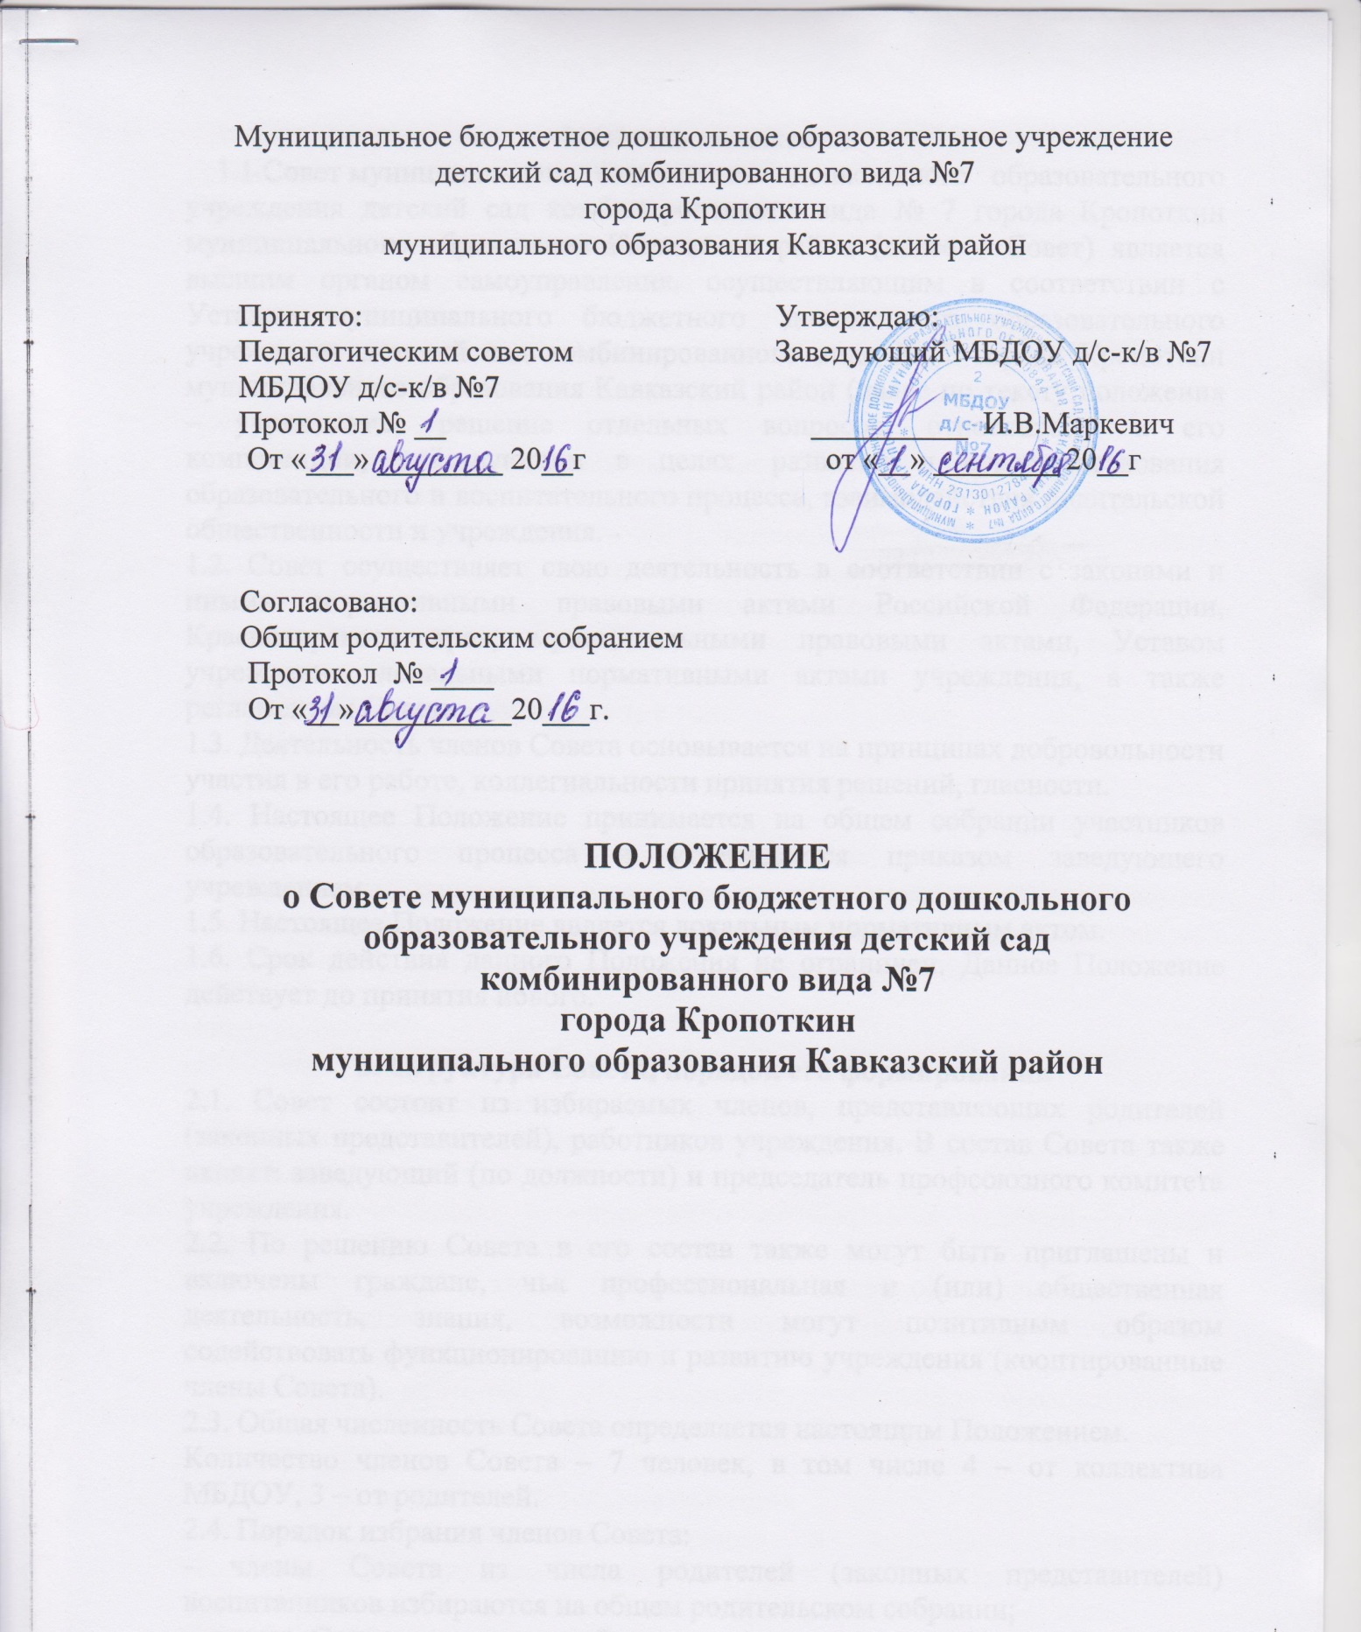

1. Общие положения
1.1.Совет муниципального бюджетного дошкольного образовательного учреждения детский сад комбинированного вида № 7 города Кропоткин муниципального образования Кавказский район (далее – Совет) является высшим органом самоуправления, осуществляющим в соответствии с Уставом муниципального бюджетного дошкольного образовательного учреждения детский сад комбинированного вида № 7 города Кропоткин муниципального образования Кавказский район (далее по тексту положения – учреждение) решение отдельных вопросов, относящихся к его компетенции; действующим в целях развития и совершенствования образовательного и воспитательного процесса, взаимодействия родительской общественности и учреждения.
1.2. Совет осуществляет свою деятельность в соответствии с законами и иными нормативными правовыми актами Российской Федерации, Краснодарского края, муниципальными правовыми актами, Уставом учреждения, локальными нормативными актами учреждения, а также регламентом Совета.
1.3. Деятельность членов Совета основывается на принципах добровольности участия в его работе, коллегиальности принятия решений, гласности.
1.4. Настоящее Положение принимается на общем собрании участников образовательного процесса и утверждается приказом заведующего учреждением.
1.5. Настоящее Положение является локальным нормативным актом.
1.6. Срок действия данного Положения не ограничен. Данное Положение действует до принятия нового.

2. Структура Совета, порядок его формирования
2.1. Совет состоит из избираемых членов, представляющих родителей (законных представителей), работников учреждения. В состав Совета также входят: заведующий (по должности) и председатель профсоюзного комитета учреждения.
2.2. По решению Совета в его состав также могут быть приглашены и включены граждане, чья профессиональная и (или) общественная деятельность, знания, возможности могут позитивным образом содействовать функционированию и развитию учреждения (кооптированные члены Совета).
2.3. Общая численность Совета определяется настоящим Положением.
Количество членов Совета – 7 человек, в том числе 4 – от коллектива МБДОУ, 3 – от родителей.
2.4. Порядок избрания членов Совета:
- члены Совета из числа родителей (законных представителей) воспитанников избираются на общем родительском собрании;
- члены Совета из числа работников учреждения избираются на общем собрании работников.
2.5. При организации выборов членов Совета применяются следующие правила:
- решение общего родительского собрания об избрании членов Совета принимается большинством голосов родителей (законных представителей), присутствующих на собрании, и оформляется протоколом;
- собрание признается правомочным, если в его работе принимают участие не менее двух третей от общего числа родителей (законных представителей);
- члены Совета избираются из числа родителей (законных представителей), присутствующих на собрании;
- предложения по кандидатурам членов Совета могут быть внесены родителями (законными представителями), руководителем учреждения;
2.6. Выборы членов Совета из числа работников учреждения осуществляется в порядке, установленном в пункте 2.5. настоящего Положения.
2.7. Работники учреждения, дети которых посещают МБДОУ д/с-к/в № 7, не могут быть избраны в члены Совета в качестве представителей родителей (законных представителей).
2.8. Совет избирается сроком на три года.

3. Компетенция Совета
3.1. Целью деятельности Совета является содействие осуществлению самоуправленческих начал, развитию инициативы коллектива учреждения, реализации прав учреждения в решении вопросов, связанных с организацией образовательно-воспитательного процесса и финансово-хозяйственной деятельности.
3.2. Основными задачами Совета являются:
-определение основных направлений развития учреждения;
-повышение эффективности финансово-экономической деятельности учреждения, дополнительное стимулирование труда его работников, контроль за целевым и рациональным расходованием финансовых средств учреждения;
-содействие созданию в учреждении оптимальных условий и форм организации образовательного процесса;
-осуществление контроля за соблюдением надлежащих условий обучения, воспитания, включая обеспечение безопасности учреждения, сохранения и укрепления здоровья воспитанников.
-осуществление контроля за соблюдением прав участников образовательного процесса, участие в рассмотрении конфликтных ситуаций в случаях, когда это необходимо.
3.3. Совет осуществляет следующие функции:
-оказывает содействие администрации в материально-техническом оснащении учреждения, укреплении материально-технической базы, благоустройстве его помещений и территории учреждения;
-оказывает содействие администрации учреждения в улучшении условий труда педагогических и других работников учреждения;
-защищает законные права и интересы участников образовательного процесса учреждения
-рассматривает обращения, заявления, жалобы родителей (законных представителей) на действия (бездействия) работников учреждения;
-принимает Устав, изменений и дополнений в Устав учреждения (с последующим внесением Устава, изменений и дополнений к нему на утверждение Учредителю);
-принимает локальные акты, затрагивающие деятельность, права и обязанности участников образовательного процесса в учреждении;
-принимает планы (ежегодные, среднесрочные, долгосрочные) развития учреждения;
-содействует привлечению внебюджетных средств для обеспечения деятельности и развития учреждения;
-согласовывает информационные карты аттестуемых педагогических работников учреждения;
-рассматривает вопросы содержания, форм и методов образовательно-воспитательного процесса, планирования педагогической деятельности учреждения;
-принимает необходимые меры, ограждающие педагогических и иных работников, учреждения от необоснованного вмешательства в их профессиональную деятельность, в рамках законодательства РФ;
- совместно с администрацией учреждения участвует в организации дополнительных образовательных, оздоровительных и иных услуг воспитанникам учреждения, а также сторонним гражданам, учреждениям, организациям, в том числе на возмездной основе;
-заслушивает информацию, отчеты педагогических и медицинских работников о состоянии здоровья детей, ходе реализации образовательных и воспитательных программ, о результатах готовности детей к обучению в школе;
-заслушивает доклады, информацию представителей организаций и учреждений, взаимодействующих с МБДОУ д/с-к/в № 7 по вопросам воспитания, образования воспитанников, в том числе, о проверке состояния образовательного процесса, соблюдения санитарно-гигиенического режима в учреждении, об охране жизни и здоровья воспитанников;
-рассматривает по представлению руководителя учреждения вопросы о поощрении, работников, представителей родительской общественности учреждения;
-утверждает план развития учреждения;
-согласовывает локальный акт учреждения, регулирующий порядок и условия стимулирования труда работников учреждения;
- согласовывает распорядок (режим) работы учреждения;
-по представлению заведующего учреждением согласовывает распределение стимулирующие выплаты работникам, смету расходования дополнительных финансовых средств, полученных учреждением за счет предоставления дополнительных образовательных и иных услуг, осуществления уставной деятельности, приносящей доходы, а также за счет добровольных пожертвований и целевых взносов физических и (или) юридических лиц, в том числе иностранных граждан и (или) иностранных юридических лиц;
-по представлению педагогического совета учреждения согласовывает введение новых образовательных программ, методик осуществления образовательного процесса и образовательных технологий;
-заслушивает отчеты заведующего учреждением по итогам учебного и финансового года; в случае признания отчета неудовлетворительным, Совет вправе направить Учредителю обращение, в котором мотивирует свою оценку и вносит предложения по совершенствованию работы администрации учреждения;
-выдвигает учреждение, педагогических работников для участия в муниципальных, региональных и всероссийских конкурсах;
-участвует в подготовке публичного (ежегодного) доклада учреждения;
-решает иные вопросы, отнесенные к компетенции Совета.
3.4. Совет вправе:
-вносить администрации учреждения предложения по совершенствованию образовательного процесса в учреждении;
-вносить на рассмотрение администрации учреждения предложения в части:
а) материально-технического обеспечения и оснащения образовательного процесса, оборудования помещений учреждения (в пределах выделяемых средств);
б) создания необходимых условий для организации питания, медицинского обслуживания воспитанников учреждения;
в) организации работы по охране и укреплению здоровья воспитанников учреждения;
г) осуществления иных направлений деятельности учреждения.
3.5. Решения Совета, принятые в пределах его компетенции являются обязательными для исполнения всеми участниками образовательного процесса. Решения Совета доводятся до сведения всех участников образовательного процесса учреждения.
Решения по вопросам, которые не включены в компетенцию Совета, носят рекомендательный характер.

4. Организация деятельности Совета
4.1. Основные положения, касающиеся порядка и условий деятельности Совета, определяются настоящим положением, а также регламентом Совета, принимаемым им самостоятельно и утверждаемым председателем Совета.
4.2. Организационной формой работы Совета являются заседания, которые проводятся по мере необходимости, но не реже 2-х раз в год.
4.3. Заседания Совета созываются председателем Совета, а в его отсутствие – заместителем председателя. Правом созыва заседания Совета обладает также заведующим учреждением.
4.4. Первое заседание Совета созывается заведующий учреждением не позднее, чем через месяц после его формирования. На первом заседании Совета из числа избранных членов избирается председательствующий, утверждается регламент работы Совета.
Избрание председателя, заместителя председателя, секретаря совета осуществляется после завершения кооптации и окончательного формирования персонального состава Совета. Избрание председателя Совета осуществляется путем тайного голосования простым большинством голосов от числа присутствовавших на заседании членов Совета. Избрание заместителя председателя, секретаря Совета осуществляется путем открытого голосования простым большинством голосов от числа присутствовавших на заседании членов Совета.
Председатель, заместитель председателя Совета не может избираться из числа работников учреждения (включая руководителя и председателя профсоюзного комитета учреждения).
Председатель, заместитель председателя, секретарь Совета избираются на срок действия Совета.
Председатель, заместитель председателя, секретарь и члены Совета осуществляют свою деятельность на общественных началах.
4.5. На заседании в порядке, установленном регламентом Совета, может рассматриваться любой вопрос, отнесенный к компетенции Совета.
4.6. Планирование работы Совета осуществляется в порядке, определенным регламентом Совета.
4.7. Заседание Совета правомочно, если на нем присутствовало не менее половины от числа членов Совета.
Решение Совета учреждения считается принятым, если на его заседании присутствуют не менее 2/3 состава Совета и за него проголосовало не менее 2/3 присутствующих. Решения Совета учреждения являются обязательными для всех членов трудового коллектива учреждения.
Каждый член Совета обладает одним голосом. При равенстве голосов решающим является голос председательствующего на заседании.
Принятые решения заносятся в протокол заседания Совета и оформляются в виде отдельного документа.
4.8. На заседании Совета может присутствовать с правом совещательного голоса представитель Учредителя, иные лица, не являющиеся членами Совета, если против этого не возражают не менее половины членов, присутствующих на заседании.
4.9. Председатель Совета организует и планирует работу Совета, созывает заседания и председательствует на них, организует ведение документации Совета, подписывает его решения и протоколы, контролирует исполнение решений.
В случае отсутствия председателя Совета его функции осуществляет заместитель.
Секретарь Совета ведет протоколы заседаний и иную документацию Совета, обеспечивает подготовку заседаний.
4.10. Для осуществления своих функций Совет вправе:
- создавать постоянные и временные комиссии для подготовки материалов к заседаниям Совета, определять структуру и количество членов в комиссиях, утверждать задачи, функции, персональный состав и регламент работы комиссий, привлекать необходимых специалистов, не входящих в Совет;
-приглашать на заседания Совета любых работников учреждения для получения разъяснений, консультаций, заслушивания отчетов по вопросам, входящим в компетенцию Совета;
-запрашивать и получать у руководителя учреждения информацию, необходимую для осуществления функций Совета, в том числе в порядке контроля за реализацией решений Совета.
4.11. Организационно-техническое обеспечение деятельности Совета возлагается на администрацию учреждения.

5. Обязанности и ответственность Совета и его членов
5.1. Совет несет ответственность за своевременное принятие и выполнение решений, входящих в его компетенцию, их соответствие законодательству РФ. В случае непринятия решения Советом в установленные сроки руководитель учреждения вправе принять решение самостоятельно.
5.2. Учредитель вправе распустить Совет, если Совет не проводит свои заседания в течение полугода, не выполняет свои функции, или принимает решения, противоречащие законодательству Российской Федерации, Уставу и иным локальным нормативным правовым актам учреждения. В случае принятие указанного решения происходит либо новое формирование Совета по установленной процедуре, либо учредитель принимает решение о нецелесообразности формирования в данном учреждении Совета на определенный срок.
Совет вправе принять решение о самороспуске. В случае принятие указанного решения происходит новое формирование Совета в порядке, установленном настоящим Положением.
5.3. Решения Совета, противоречащие законодательству Российской Федерации, Уставу и иным локальным нормативным актам учреждения, не действительны с момента их принятия и не подлежат исполнению руководителем учреждения, его работниками и иными участниками образовательно-воспитательного процесса. Заведующий учреждением или Учредитель вправе внести в Совет представление о пересмотре такого решения. Если принятое решение не будет пересмотрено Советом, Учредитель вправе принять решение о его отмене самостоятельно или по представлению заведующего учреждением.
5.4. В случае возникновения конфликта между Советом и заведующим учреждением, который не может быть урегулирован путем переговоров, решение по конфликтному вопросу принимает Учредитель.
5.5. Члены Совета обязаны посещать его заседания. Член Совета, систематически (более двух раз подряд) не посещающий заседания без уважительных причин, может быть выведен из его состава по решению Совета.
5.6. Член Совета выводится из его состава по решению Совета:
- по собственному желанию, выраженному в письменной форме;
- при увольнении с работы руководителя учреждения или увольнении работника учреждения, избранного членом Совета, если они не могут быть введены (и/или не вводятся) в состав Совета после увольнения;
- в случае совершения противоправных действий;
- при выявлении следующих обстоятельств, препятствующих участию члена Совета в работе Совета: лишение родительских прав, судебное запрещение заниматься педагогической и иной деятельностью, связанной с работой с детьми, признание по решению суда недееспособным, наличие неснятой или непогашенной судимости за совершение уголовного преступления.
5.7. При выбытии из состава Совета выборных членов в месячный срок проводится процедура довыборов членов Совета в порядке, предусмотренном настоящим Положением для данной категории членов.
При выбытии из состава кооптированных членов Совета осуществляет дополнительную кооптацию в порядке, предусмотренном настоящим Положением.
5.8. Формирование нового состава Совета по истечении полномочий предыдущего состава осуществляется не позднее трех месяцев со дня истечения срока полномочий предыдущего состава Совета.

6. Делопроизводство Совета
6.1. Решения Совета по вопросам, относящимся к его компетенции, оформляются в виде отдельного документа и подписываются председателем и секретарем Совета.
Заседания Совета оформляются протоколом и фиксируются в книге протоколов Совета. Протоколы подписываются председателем и секретарем Совета.
6.2. Решения Совета вывешиваются в учреждении для ознакомления в месте, доступном для всех участников образовательно-воспитательного процесса.
6.3. Книга протоколов нумеруется постранично, прошнуровывается, скрепляется подписью председателя Совета и печатью учреждения. Нумерация протоколов ведется от начала календарного года.
6.4. Решения и протоколы заседаний Совета включаются в номенклатуру дел учреждения.

